МИНИСТЕРСТВО НАУКИ И ВЫСШЕГО ОБРАЗОВАНИЯ
РОССИЙСКОЙ ФЕДЕРАЦИИ

ФЕДЕРАЛЬНОЕ ГОСУДАРСТВЕННОЕ АВТОНОМНОЕ ОБРАЗОВАТЕЛЬНОЕ УЧРЕЖДЕНИЕ ВЫСШЕГО ОБРАЗОВАНИЯ

НОВОСИБИРСКИЙ НАЦИОНАЛЬНЫЙ ИССЛЕДОВАТЕЛЬСКИЙ ГОСУДАРСТВЕННЫЙ УНИВЕРСИТЕТ

Факультет информационных технологий
Кафедра параллельных вычислений

ОТЧЕТ

О ВЫПОЛНЕНИИ ЛАБОРАТОРНОЙ РАБОТЫ

«ВЫСОКОУРОВНЕВАЯ РАБОТА С ПЕРИФЕРИЙНЫМИ УСТРОЙСТВАМИ»

студента II курса, 19203 группы

Ковалева Максима Сергеевича

Направление 09.03.01 – «Информатика и вычислительная техника»

Преподаватель:
Кандидат технических наук
А.Ю. Власенко

Новосибирск 2020
СОДЕРЖАНИЕ

ЦЕЛЬ 3
ЗАДАНИЕ 3
ОПИСАНИЕ РАБОТЫ 4
ЗАКЛЮЧЕНИЕ 5

ЦЕЛЬ
1. Ознакомиться с программированием периферийных устройств на примере ввода данных с Web-камеры с использованием библиотеки OpenCV.

ЗАДАНИЕ
1. Реализовать программу с использованием OpenCV, которая получает поток видеоданных с камеры и выводит его на экран.
2. Выполнить произвольное преобразование изображения.
3. Измерить количество кадров, обрабатываемое программой в секунду. Оценить долю времени, затрачиваемого процессором на обработку (ввод, преобразование, показ) видеоданных, получаемых с камеры.

ОПИСАНИЕ РАБОТЫ

Была реализована программа, которая получает поток видеоданных с камеры, преобразует его и выводит на экран.
Исходный код:
#include <opencv2/core/core.hpp>
#include <opencv2/videoio.hpp>
#include <opencv2/highgui.hpp>
#include <opencv2/imgproc.hpp>
#include <iostream>
#include <ctime>
using namespace cv;
using namespace std;

int main(int, char**) {
Mat frame, frameHsv, back;
string filename;
cout << "input background image name" << endl;
cin >> filename;
back = imread(filename);
if(back.data == NULL){
cerr << "unable to open image\n";
return -1;
}
VideoCapture cap;
int a;
int deviceID = 0; // 0 = open default camera
int apiID = cv::CAP_ANY; // 0 = autodetect default API
cap.open(deviceID, apiID);
if (!cap.isOpened()) {
cerr << "ERROR! Unable to open camera\n";
return -1;
}

cap.read(frame);
if (frame.empty()) {
cerr << "ERROR! blank frame grabbed\n";
return 0;
}
resize(back, back, frame.size());
int counter = 0;
time_t sum_c = 0, sum_p = 0, sum_s = 0;

time_t global_start = clock();
for (;;) {
counter++;

clock_t c_start = clock();
cap.read(frame);
clock_t c_end = clock();
sum_c += difftime(c_end, c_start);

if (frame.empty()) {
cerr << "ERROR! blank frame grabbed\n";
break;
}
clock_t p_start = clock();
Mat mask1, mask2, res1, res2, final_output;
cvtColor(frame, frameHsv, COLOR_BGR2HSV);
inRange(frameHsv, Scalar(0, 120, 70), Scalar(240, 255, 255), mask1);
inRange(frameHsv, Scalar(170, 120, 70), Scalar(180, 255, 255), mask2);
mask1 = mask1+mask2;
Mat kernel = Mat::ones(3,3, CV_32F);
morphologyEx(mask1,mask1,cv::MORPH_OPEN,kernel);
morphologyEx(mask1,mask1,cv::MORPH_DILATE,kernel);
bitwise_not(mask1,mask2);
bitwise_and(frame,frame,res1,mask2);
bitwise_and(back,back,res2,mask1);
addWeighted(res1,1,res2,1,0,final_output);
clock_t p_end = clock();
sum_p += difftime(p_end, p_start);

clock_t s_start = clock();
imshow("Live", final_output);
clock_t s_end = clock();
sum_s += difftime(s_end, s_start);

if (waitKey(15) >= 0)
break;
}
time_t global_end = clock();
cout << "fps: " << counter/(difftime(global_end, global_start))*1000 << endl;
cout << "capture: " << sum_c/difftime(global_end, global_start) << endl;
cout << "permutation: " << sum_p/difftime(global_end, global_start) << endl;
cout << "show: " << sum_s/difftime(global_end, global_start) << endl;
cin >> a;
return 0;
}

Выполенные преобразования: эффект хромакея (убрать синие цвета из изображения, наложить вместо них фоновое изображение).
Скриншот без изменений:
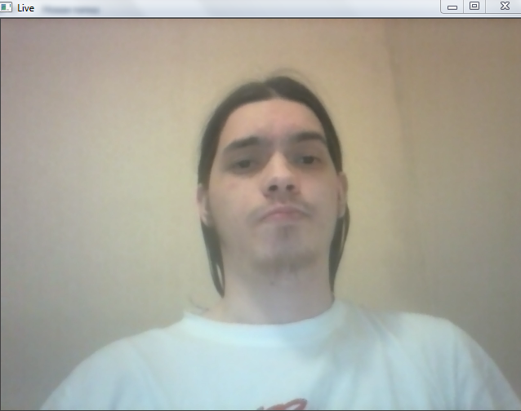
Скриншот с преобразованием (на экране смартфона синий прямоугольник):
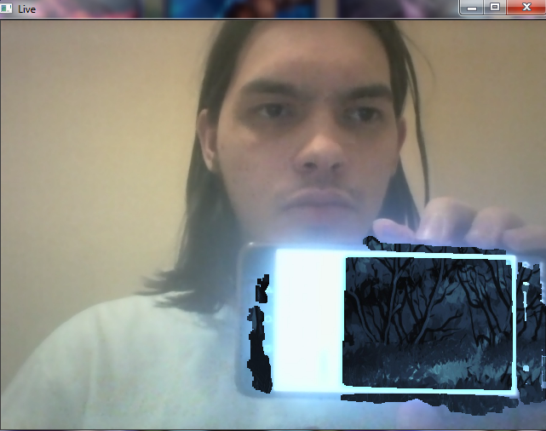
Количество кадров в секунду:
Доли времени затраченные процессором на:
- Ввод
- Преобразование
- Показ
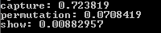

ЗАКЛЮЧЕНИЕ
Были изучены базовые функции библиотеки OpenCV для взаимодейсивия с web-камерой. Был изучен алгоритм видеоэффекта «хромакей»

